Exercice 1 :
1. Télécharger Xampp et démarrer le serveur Apache
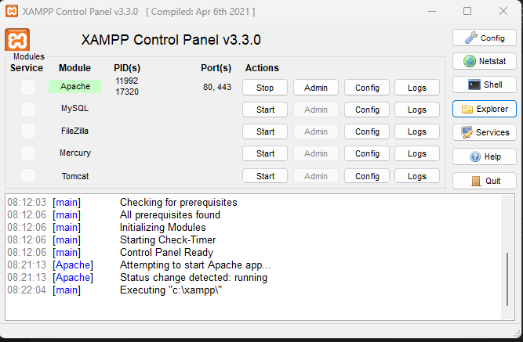
2. Créer un site(monsite) dans le dossier htdocs et le tester dans https://localhost/monsite
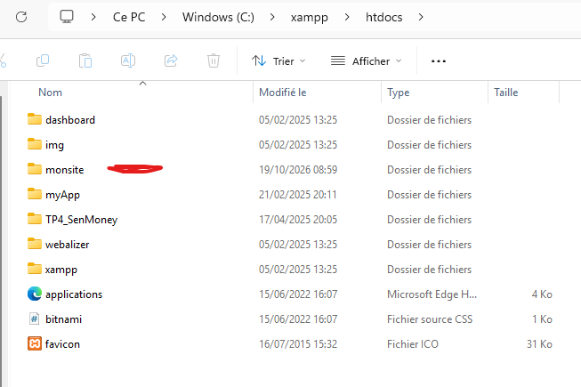
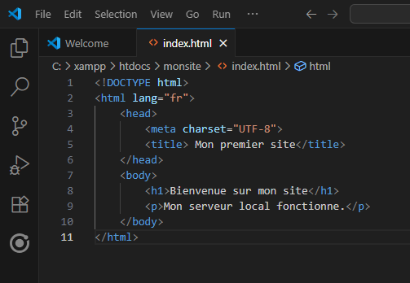
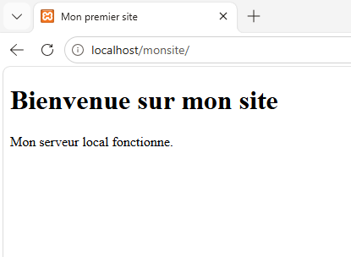

Exercice 2 :
1. Télécharger Notepad++ et créer un site
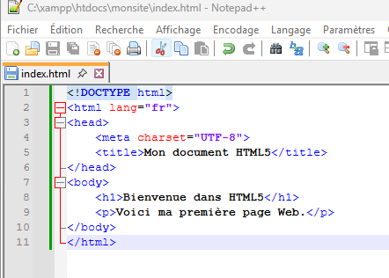
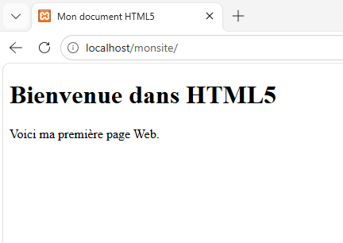
2. Télécharger Dreamweaver puis créer un site
Exercice 3 :
1. Créer une page HTML5 en mettant l’encodage par défaut
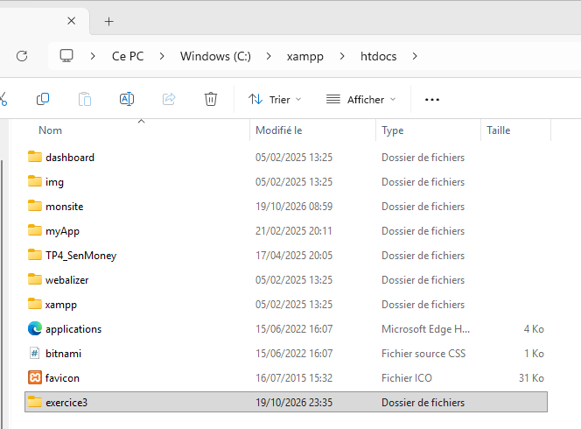
2. Ajouter dans le corps du document un élément en définissant son style d'affichage pour sa prise en charge par les navigateurs.
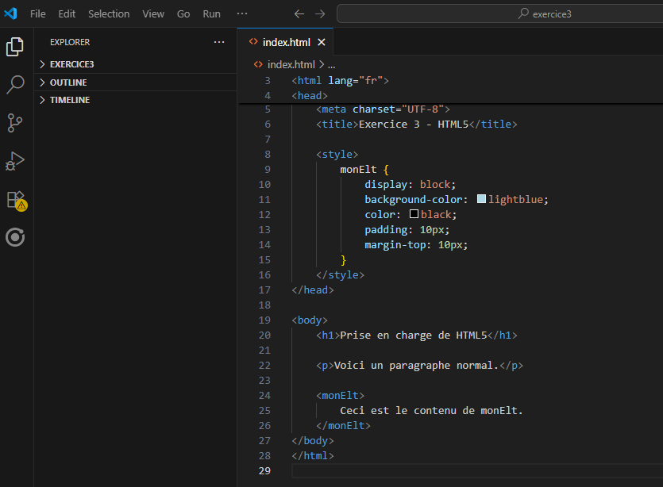
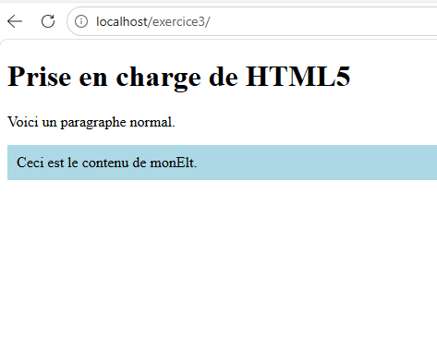
3. Tester la page sur vos différents navigateurs (Chrome, IE, Firefox, etc.)
Microsoft Edge
Google Chrome
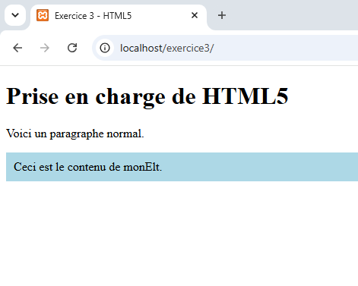
Firefox
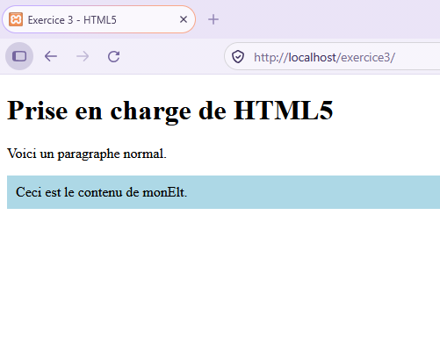

Exercice 4 :
1. Quelle est la version de HTML utilisée dans cette page ?
La page utilise HTML 4.01 Strict. On le reconnaît grâce à la déclaration DOCTYPE, qui indique explicitement la version HTML 4.01 Strict.
2. Enumérer les changements à apporter à cette page pour migrer vers HTML5
Modifier la déclaration du document : remplacer l'ancienne déclaration HTML 4.01 Strict par < ! DOCTYPE html>.
Préciser la langue du document : ajouter lang="fr" à la balise <html>.
Simplifier la déclaration de l'encodage : remplacer la balise <meta http-equiv="Content-Type" ...> par <meta charset="UTF-8">.
Supprimer la balise <center> : utiliser une règle CSS pour centrer le titre.
Remplacer les balises de présentation <font> et <big> : utiliser le CSS pour afficher les entités en rouge et en gras.
Conserver le contenu et les autres éléments utiles, notamment le titre, les paragraphes et l'exemple d'entité &amp ;
3. Donner le code de migration

<!DOCTYPE html>
<html lang="fr">
<head>
<meta charset="UTF-8">
<title>Document sans nom</title>

<style>
h1 {
text-align: center;
}

.entites {
color: red;
font-size: larger;
font-weight: bold;
}
</style>
</head>
<body>
<h1>Liste des universités du Sénégal</h1>

<p>
Certaines caractères sont réservés en HTML. Il n'est pas
possible d'utiliser le signe inférieur (&lt;) ou supérieur
(&gt;) dans votre texte, puisque le navigateur les prendra
pour des balises.
</p>

<p>
Pour afficher réellement les caractères réservés, nous
devons utiliser
<span class="entites">les entités caractères</span>
dans le code source HTML.
</p>

<p>
Syntaxe d'une entité : &amp;nom_entite;
</p>
</body>
</html>
TEST :
